ELŐTERJESZTÉS

Tiszavasvári Város Önkormányzata
Képviselő-testületének
2018. június 28-án tartandó
rendes ülésére

Az előterjesztés tárgya: a Tiszavasvári Sporttelep használati jogának biztosítása a TSE részére a 2018/19-es bajnoki évre

Melléklet: 2 db

A napirend előterjesztője: Sipos Ibolya alpolgármester

Az előterjesztést készítette: Erdei Kolett köztisztviselő

Az előterjesztés ügyiratszáma: TPH/12313/2018.

Az előterjesztést véleményező bizottságok a hatáskör megjelölésével:

Bizottság | Hatáskör
Pénzügyi és Ügyrendi Bizottság | SZMSZ 4. melléklet 1.,30. pontja

Az ülésre meghívni javasolt szervek, személyek:

Meghívott neve | Meghívott titulusa | Elérhetősége
Nácsa Balázs | Tiszavasvári Sportegyesület elnöke | nacsa.balazs@tiszater.hu

Egyéb megjegyzés:
……………………………………………………………………………………………………………………………………………………………………………………………………

Tiszavasvári, 2018. június 14.

Erdei Kolett
témafelelős
Tiszavasvári Város Polgármesterétől
4440 Tiszavasvári, Városháza tér 4. sz.
Tel.: 42/520-500 Fax.: 42/275–000 e–mail: tvonkph@tiszavasvari.hu
Témafelelős: Erdei Kolett

ELŐTERJESZTÉS
- a Képviselő-testülethez -

a Tiszavasvári Sporttelep használati jogának biztosítása a TSE részére
a 2018/19-es bajnoki évre

Tisztelt Képviselő-testület!

Nácsa Balázs a Tiszavasvári Sportegyesület elnöke azzal a kéréssel fordult az önkormányzathoz, hogy használati jogot biztosítson részükre a Fehértói út 2/b. szám alatt található Sporttelep megnevezésű ingatlanon.

Kérelmének oka, hogy a Sportegyesület bajnokságba benevezett csapatai a Sporttelepet és kiegészítő épületeit edzések megtartására, bajnoki és más szervezett mérkőzések, tornák lebonyolításra használhassák. Az ingatlanra vonatkozó használati jogot biztosító szerződést a 2018-2019. évi bajnoki nevezéshez kell csatolniuk.

A Képviselő-testület a 161/2017.(VI.29.) Kt. számú határozatával az elmúlt évadra is biztosította a TSE részére a sporttelep használatát. Az önkormányzat és a Sportegyesület között 2017. június 29. napján létrejött 1 éves határozott időtartamra kötött használati szerződés értelmében a Használatba vevőnek 2018. június 30. napjáig a vagyon hasznosításáról, a közfeladat ellátásról a szerződésben foglalt karbantartási, gondozási kötelezettségek teljesítéséről be kell számolni. A TSE vezetője csatolta beszámolóját, mely az előterjesztés mellékletét képezi. Ahogyan az elmúlt években most is javaslom, hogy a Fehértói út 2/b. szám alatti ingatlan használati jogát biztosítsa a Képviselő-testület a TSE részére. Egyidejűleg megkérem a Képviselő-testületet, hogy a vagyon hasznosításáról, a közfeladat ellátásról a szerződésben foglalt karbantartási, gondozási kötelezettségek teljesítéséről készített beszámolóját fogadja el.

Ingyenes használati szerződés megkötésének hatályos jogszabályi háttere:

A Tiszavasvári Város Önkormányzata vagyonáról és a vagyongazdálkodás szabályairól szóló 31/2013. (X.25.) önkormányzati rendelet (továbbiakban: vagyon rendelet) 9.§ (1) bekezdés r./ pontja szerint az ingatlan használatának átengedése a Képviselő-testület hatáskörébe tartozik.

A nemzeti vagyonról szóló 2011. évi CXCVI. törvény (a továbbiakban: Nvtv.) 3. § (1) bekezdés 18. pontja és vagyon rendelet 3. sz. melléklete értelmében a 2438 hrsz.-ú ingatlan az önkormányzat korlátozottan forgalomképes vagyonába tartozik.

Az Nvtv. 7. § (1) a nemzeti vagyon alapvető rendeltetése a közfeladat ellátásának biztosítása.

Az Nvtv. 11. § (13) bekezdésében foglaltak értelmében nemzeti vagyon ingyenesen kizárólag közfeladat ellátása céljából, a közfeladat ellátáshoz szükséges mértékben hasznosítható, valamint adható vagyonkezelésbe.

A Magyarország helyi önkormányzatairól szóló 2011. évi CLXXXIX. törvény 13. § (1) A helyi közügyek, valamint a helyben biztosítható közfeladatok körében ellátandó helyi önkormányzati feladatok különösen:
15. „sport, ifjúság ügyek…”

Az Nvtv. 11. § (10) bekezdésében foglaltak értelmében a nemzeti vagyon hasznosítására vonatkozó szerződés csak természetes személlyel vagy átlátható szervezettel köthető. A hasznosításra irányuló szerződés határozatlan vagy legfeljebb 15 év határozott időre köthető.

Az Nvtv. 11.§ (16) bekezdése alapján a helyi önkormányzat tulajdonában álló nemzeti vagyon tekintetében törvényben vagy a helyi önkormányzat rendeletében meghatározott értékhatár feletti nemzeti vagyont hasznosítani – ha törvény kivételt nem tesz – csak versenyeztetés útján, az összességében legelőnyösebb ajánlatot tevő részére, a szolgáltatás és ellenszolgáltatás értékarányosságával lehet.

Az Nvtv. 11.§ (17) bekezdésének b) pontja alapján mellőzhető a versenyeztetés abban az esetben, ha a hasznosítás jogszabályban előírt állami vagy önkormányzati feladatot ellátó gazdálkodó szervezet javára történik.

Ennek megfelelően, mellőzhető a versenyeztetés, mivel az ingatlan ingyenes használatba adása a Tiszavasvári Sportegyesület javára történik, amely szervezet az Mötv. 13. § (1) bekezdés 15. pontjában foglalt sport és ifjúság ügyeket maradéktalanul ellátja.

Fentiek figyelembevételével kérem a Tisztelt Képviselő-testületet az előterjesztés megtárgyalására és a határozat-tervezet elfogadására!

Tiszavasvári, 2018. június 14.

Sipos Ibolya
általános helyettesítésre megbízott
alpolgármester

HATÁROZAT-TERVEZET
TISZAVASVÁRI VÁROS ÖNKORMÁNYZATA
KÉPVISELŐ-TESTÜLETÉNEK
…/2018.(…….) Kt. sz.
határozata

a Tiszavasvári Sporttelep használati jogának biztosítása a TSE részére
a 2018/19-es bajnoki évre

Tiszavasvári Város Önkormányzata képviselő-testülete Magyarország helyi önkormányzatairól szóló 2011. évi CLXXXIX tv. 107. §-ában foglalt hatáskörében eljárva az alábbi határozatot hozza:

Tiszavasvári Város Önkormányzat Képviselő-testülete

- A Tiszavasvári Sportegyesület elnöke által a 2017/18-as bajnoki évadra vonatkozó használati szerződés alapján készített beszámolót elfogadja.

- A Tiszavasvári Sportegyesület részére 2018/19-es bajnoki évre, térítésmentes használati jogot biztosít a tiszavasvári 2438 hrsz.-ú, a valóságban 4440 Tiszavasvári, Fehértói u. 2/b. szám alatt található Sporttelep megnevezésű ingatlanra.

- Felkéri a polgármestert, hogy a használati jogra vonatkozó megállapodást a határozat 2. számú melléklete szerinti tartalommal kösse meg a Tiszavasvári Sportegyesület elnökével.

Határidő: azonnal Felelős: Sipos Ibolya általános helyettesítésre megbízott alpolgármester

…/2018. (…...) Kt. számú határozat 1. számú melléklete:
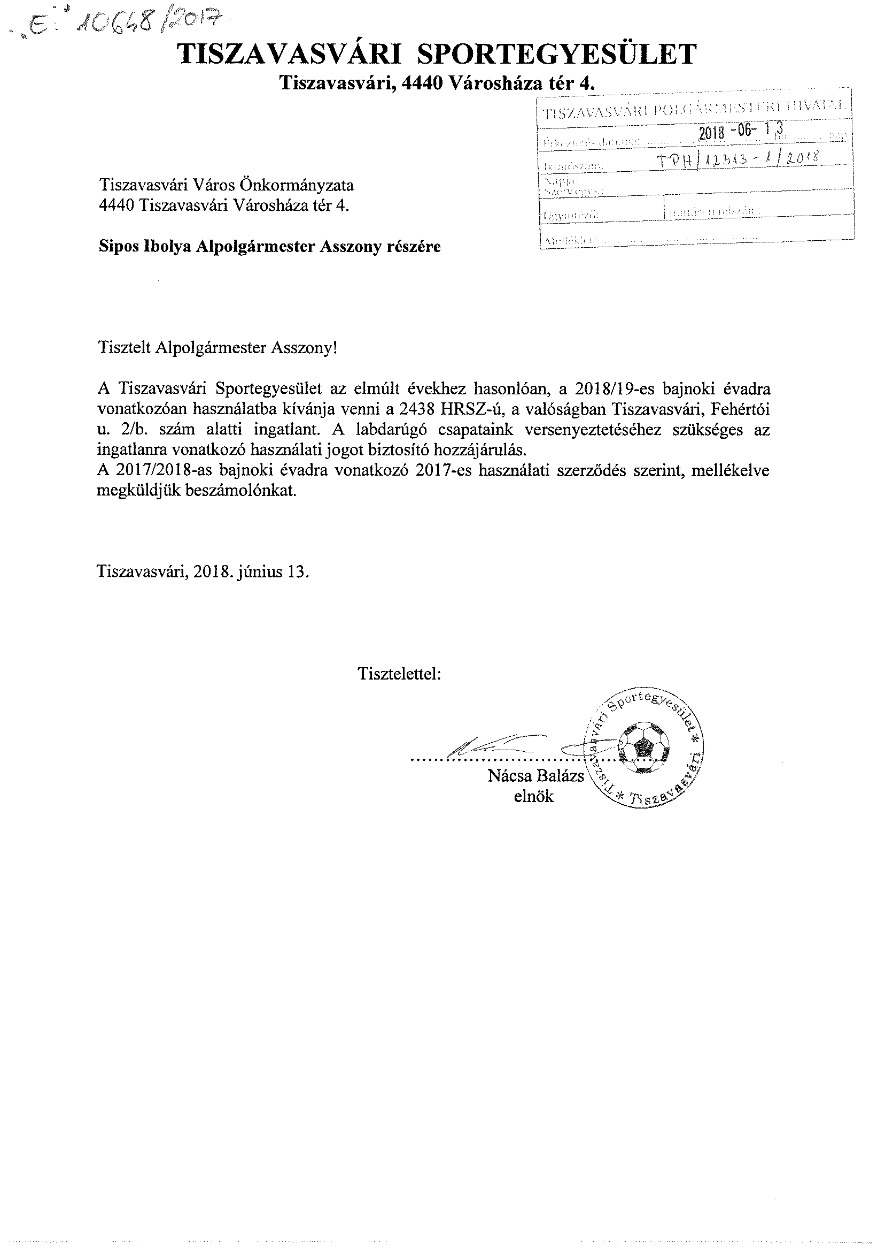

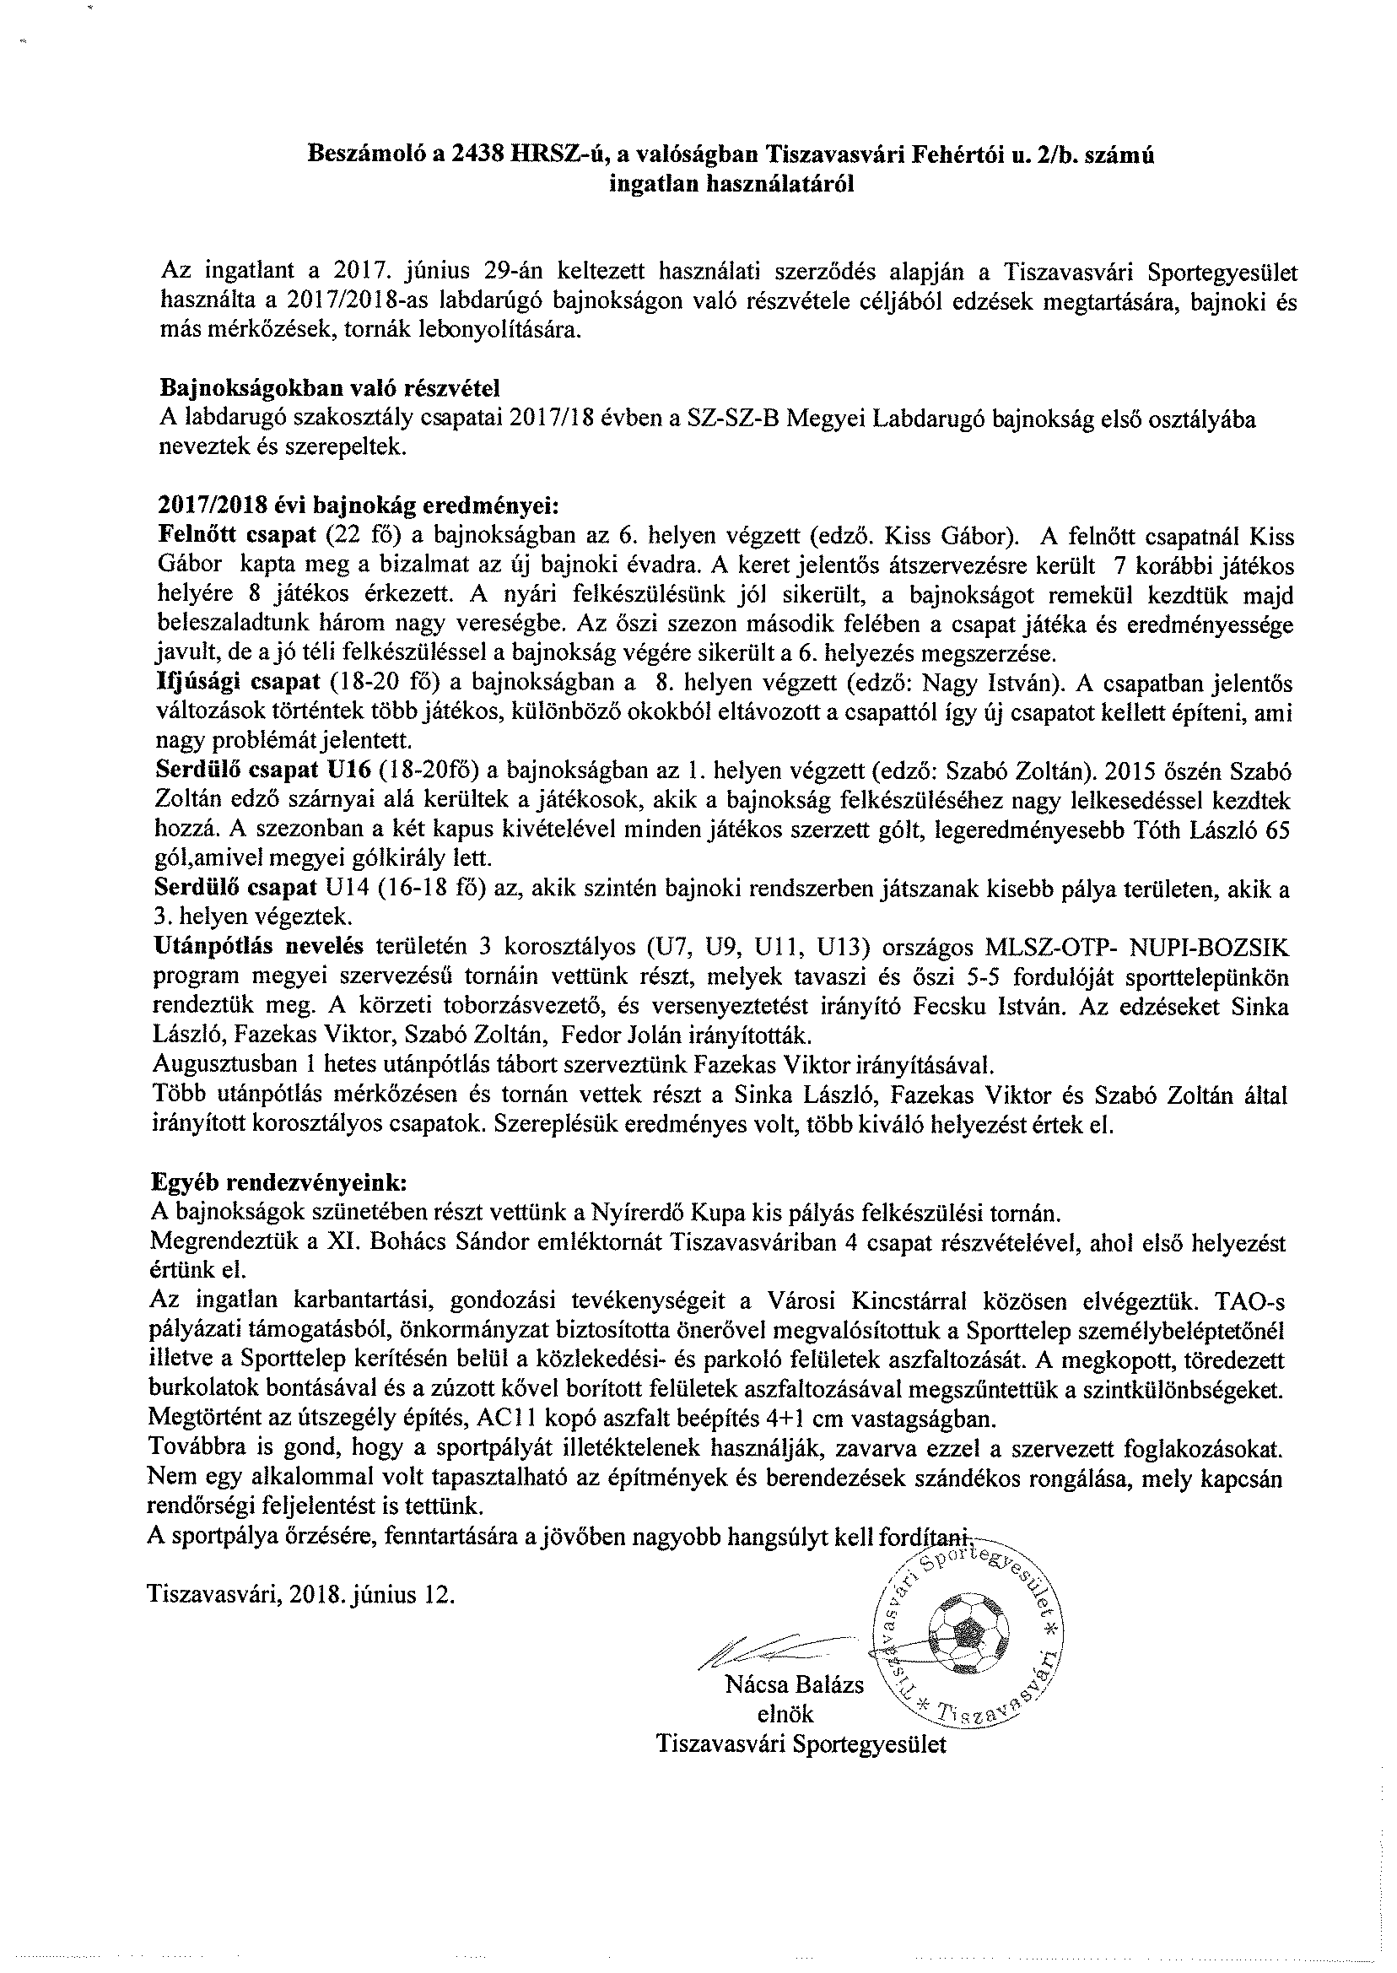

…/2018. (…...) Kt. számú határozat 2. számú melléklete:

HASZNÁLATI SZERZŐDÉS

mely létrejött egyrészről
Név: Tiszavasvári Város Önkormányzata
Székhely: 4440 Tiszavasvári, Városháza tér 4.
Levelezési cím: 4440 Tiszavasvári, Városháza tér 4.
Képviseli: Sipos Ibolya alpolgármester
Számlavezető pénzintézete: OTP Bank Nyrt.
a továbbiakban: Használatba adó

másrészről
Név: Tiszavasvári Sportegyesület
Székhely: 4440 Tiszavasvári, Városháza tér 4.
Levelezési cím: 4440 Tiszavasvári, Városháza tér 4.
Képviseli: Nácsa Balázs
Számlavezető pénzintézete: Tiszántúli Takarékszövetkezet
Bankszámlaszám: 68700019-10143571
a továbbiakban: Használatba vevő

között alulírott helyen és napon a következő feltételek szerint:

- A szerződés tárgya:
Használatba adó, a tulajdonában lévő 2438 hrsz.-ú, a valóságban 4440 Tiszavasvári, Fehértói út 2/b. szám alatt található kivett sporttelep megnevezésű ingatlant, jelen szerződésben foglalt feltételekkel a Használatba Vevő ingyenes használatába adja, a Használatba Vevő pedig ingyenesen használatba veszi.

- A szerződés időtartama:
A Tiszavasvári Sportegyesület által benyújtott 2018/2019-es bajnoki évre történő nevezése elfogadásától számított 1 éves határozott időszak.

- A szerződés célja:
A Használatba Vevő által a – a sport és ifjúsági ügyek támogatásaként – a 2018/19-es labdarúgó bajnokságon való részvétele céljából edzések megtartására, bajnoki és más szervezett mérkőzések, tornák lebonyolításának biztosítása.

- Felek joga, kötelezettsége
IV.1.1. Használatba vevő joga:
- A használati jog hatálya alatt a használatba adott vagyonnal a feladat ellátása érdekében – a jogszabályok adta keretek között és a jó gazda gondosságával – szabadon gazdálkodik, tekintettel a nemzeti vagyonról szóló törvény, az államháztartásról szóló jogszabály és annak végrehajtási rendelete, valamint a vonatkozó önkormányzati vagyonrendelet rendelkezéseire.
IV.1.2. Használatba vevő kötelezettsége:
- A szerződés tárgyát képező vagyon használatba vétele, maradéktalan együttműködés annak átadás-átvétele során.
- Az önkormányzati közfeladat ellátásához biztosítani a feladatellátás feltételeinek hatékony biztosítását, a vagyon állagának és értékének megőrzését, védelmét, illetve a vagyon értékének növelését.
- Vállalja, hogy a használati jog hatálya alatt gondoskodik a használatba vett vagyon saját költségen történő karbantartásáról, gondozásáról
- A használatba vett vagyont a rendes gazdálkodás szabályainak megfelelően, elvárható gondossággal birtokolja, használja és a vagyon hasznait szedi.
- A vagyonhoz fűződő közterheket viselni.
- A vagyont fenyegető veszélyről és a bekövetkezett kárról, vagyont érintő lényeges változásokról, a változás bekövetkezésétől számított 5 napon belül értesíteni a Használatba adót. Köteles haladéktalanul értesíteni a Használatba adót az ingatlan egészét fenyegető veszélyről és a beállott kárról, a tudomására jutott minden olyan tényről, adatról, körülményről, amely a vagyon rendeltetésszerű, zavarmentes használatát akadályozza, kár bekövetkezésével fenyeget, a vagyon nagyobb mérvű romlásához vezethet, valamint arról, ha őt jogai gyakorlásában harmadik személy akadályozza. A Használatba vevő köteles tűrni, hogy a Használatba adó a veszély elhárítására, a kár következményeinek megszüntetésére a szükséges intézkedéseket megtegye. Az értesítés elmaradása vagy késedelme miatt bekövetkezett kárt, illetve költségnövekedést a Használatba vevő köteles viselni.
- A vagyon hasznosításáról, közfeladat ellátásról a szerződésben foglalt karbantartási, gondozási kötelezettségek teljesítéséről 2019. június 30-ig - beszámolni.
- Tűrni a használattal kapcsolatos ellenőrzéseket, és köteles az ellenőrzésekben közreműködni, az előírt beszámolást teljesíteni.
- A jelen szerződés tárgyát képező ingatlan használatát a jelen szerződésben meghatározott feladatok, közfeladatok ellátásának zavarása nélkül, a Használatba adó, vagy a Használatba adó intézményei részére eseti jelleggel önkormányzati, kulturális rendezvények lebonyolítása céljából térítésmentesen biztosítja. Használatba adó és Használatba vevő az ilyen eseti használat előtt 15 nappal egyeztetnek. A felmerülő költségek viselésére (rezsidíj, takarítás) az eseti használó Használatba adó köteles. Az üzemeltetés költségei Használatba Vevőt terhelik.
- a vagyont nem idegenítheti el, valamint - jogszabályon alapuló, továbbá az ingatlanra közérdekből külön jogszabályban feljogosított szervek javára alapított használati jog, vezetékjog vagy ugyanezen okokból alapított szolgalom, továbbá a helyi önkormányzat javára alapított vezetékjog kivételével - nem terhelheti meg,
- a vagyont biztosítékul nem adhatja,
- a vagyonon osztott tulajdont nem létesíthet,
- polgári jogi igényt megalapító, polgári jogi igényt eldöntő tulajdonosi hozzájárulást a használatában lévő vagyonra vonatkozóan hatósági és bírósági eljárásban sem adhat, kivéve a jogszabályon alapuló, továbbá az ingatlanra közérdekből külön jogszabályban feljogosított szervek javára alapított használati joghoz, vezetékjoghoz vagy ugyanezen okokból alapított szolgalomhoz történő hozzájárulást.
- Amennyiben a használó a használatában levő vagyon hasznosítását másnak átengedi, a használó magatartásáért, mint sajátjáért felel.
- Felelős az ingatlannal kapcsolatban, a tűzvédelmi, munkavédelmi és környezetvédelmi törvényekben és egyéb kapcsolódó jogszabályokban foglaltak betartásáért és betartatásáért.
- Köteles teljesíteni a használatában levő vagyonnal kapcsolatban a jogszabályban, illetve a használati szerződésben előírt nyilvántartási, adatszolgáltatási, és elszámolási kötelezettséget.

IV.2.1. Használatba adó joga különösen:
Jelen szerződés V. pontjában foglalt célú és egyéb feladatellátásra, használatra vagyonnal való gazdálkodásra, a vagyon rendeltetésszerű használatára irányuló ellenőrzéseket a használó legkisebb zavarásával ellenőrizni, adatot, tájékoztatást, információt kérni.
IV.2.2. Használatba adó kötelezettsége különösen:
A szerződés tárgyát képező vagyont használatba adja, maradéktalanul együttműködik annak átadás-átvétele során.

- 1. A használat ellenőrzése az alábbi módon történik:
- az államháztartásról szóló törvény figyelembe vételével a belső ellenőrzés keretében,
- a használó éves beszámoltatásával,
- a pénzügyi feladatokat ellátó bizottság által végzett eseti ellenőrzéssel.
2. A használat ellenőrzése során ellenőrizni kell, hogy a Használatba Vevő
- megőrizte-e a vagyontárgy értékét,
- gondoskodik az állag megóvásról, a jó karbantartásról,
- az egyéb vállalt kötelezettségét teljesíti-e.
Az V.1. pont első bekezdésében foglaltak szerinti ellenőrzéseket a Használatba adó éves ellenőrzési tervében szerepeltetheti.
3. Az ellenőrzés során a Használatba adó képviselője jogosult
- a szerződés tárgyát képező ingatlan területére belépni és ott tartózkodni,
- az ellenőrzés tárgyához kapcsolódó iratokba és más dokumentumokba, elektronikus adathordozón tárolt adatokba – a külön jogszabályokban meghatározott adat- és titokvédelmi előírások betartásával – betekinteni,
- a Használatba vevő alkalmazottjától írásban vagy szóban felvilágosítást, információt kérni,
- A Használatba adó az ellenőrzés megállapításairól értesíti a Használatba vevőt.

- Szerződésszegés
VI.1. Szerződésszegésnek kell tekinteni a Polgári Törvénykönyvről szóló 2013. évi V. törvény megfelelő fejezetében taglalt esetköröket.
VI.2. Szerződő felek megállapodnak, hogy a szerződésszegéssel okozott károk vonatkozásában a teljes kártérítés elvét követik. A teljesítést biztosító egyéb szerződést biztosító mellékkötelezettséget nem kötnek ki.
VI.3. A Használatba vevő felel minden olyan kárért, amely a rendeltetésellenes vagy szerződésellenes használat következménye. A nem rendeltetésszerű használat folytán keletkezett hibák kijavítása, károk megtérítése a Használatba vevő kötelezettsége függetlenül attól, hogy a bekövetkezett hiba, illetve kár alkalmazottjai, ügyfelei, az intézmény ellátottjai vagy az érdekkörében eljáró személy magatartására vezethető vissza. Nem terheli a Használatba vevőt a kártérítési kötelezettség, ha bizonyítja, hogy úgy járt el, ahogy adott helyzetben a közvagyon használójától elvárható.
A Használatba adó a Használatba vevőtől követelheti a használatba adott vagyon rendeltetés-, illetve szerződésellenes használatának megszüntetését. Ha a Használatba vevő a rendeltetés-, illetve szerződésellenes használatot – a Használatba adó felhívása ellenére – tovább folytatja, a Használatba adó kártérítést követelhet.

- Szerződés megszűntetése
VII.1. Közös megegyezés:
Jelen szerződés közös megegyezéssel, a közös megegyezésben foglalt tartalommal bármikor megszűntethető.
VII.2. Azonnali felmondásnak van helye különösen, ha:
- a Használatba vevő a használatba adott önkormányzati vagyonnal a vállalt önkormányzati közfeladatot nem látja el, vagy a használatba adott vagyonban kárt okoz.
- ha a sport, ifjúság ügyek feladatellátás, az annak végzésére szolgáló ingatlanban igazolható módon megszűnik.
- Használatba vevő, az Nvtv. szerint nem minősül átlátható szervezetnek.

- A szerződés módosítása:
A szerződést kizárólag írásban lehet módosítani. A módosítást előzetesen indokolással ellátva írásban kell kezdeményezni. Az Önkormányzat részéről a szerződés módosítását annak hatályba lépését megelőzően a képviselő-testületnek jóvá kell hagynia.
Felek nem tekintik a szerződés módosításának a hivatalosan nyilvántartott adataiban, így különösen a székhelyében, képviselőiben, bankszámlaszámában, illetve fax-vagy telefonszámában bekövetkező változást, továbbá a szerződéskötés és teljesítés során a kapcsolattartók adataiban bekövetkező változást. Az említett változásokról az érintett fél a másik felet - az eset körülményeitől függően - vagy előzetesen írásban 10 napos határidővel vagy a változás bekövetkezését (bejegyzését) követő 10 napon belül köteles értesíteni.

- A szerződés megszűntetése esetén irányadó eljárás:
A Használatba vevő a használati joga megszűntetése esetén, a megszűntetés napjától számított 15 napon belül köteles az ingatlant rendeltetésszerű használatra alkalmas állapotban a Használatba adó részére visszaadni.
Amennyiben a Használatba vevő az ingatlant az előírt határidőig nem adja vissza Használtba adó birtokába, a Használatba adó jogosult azt birtokba venni, az ingatlanon található vagyonról két tanúval hitelesített leltárt készíteni.

- Egyéb rendelkezések
X.1. A jelen szerződésben nem szabályozott kérdésekben elsősorban a Nemzeti vagyonról szóló, államháztartásról szóló törvény és annak végrehajtási rendelete, Magyarország helyi önkormányzatairól szóló törvény és a Ptk. rendelkezései az irányadóak.
X.2. Jelen szerződés annak aláírásával lép hatályba.

Minden értesítés és egyéb közlés, melyet a jelen szerződés alapján meg kell, vagy meg lehet tenni írásban teendő meg.

Szerződő Felek a szerződést együttesen elolvasták, és a közös értelmezést követően, mint akaratukkal mindenben megegyezőt aláírták.

Tiszavasvári, 2018. június

______________________________________ | __________________________________
Tiszavasvári Város Önkormányzata  Sipos Ibolya  általános helyettesítésre megbízott alpolgármester | Tiszavasvári Sportegyesület  Nácsa Balázs  elnök

